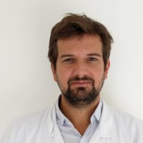

Richard Delorme est responsable du centre d'excellence pour l'autisme et les troubles du neurodéveloppement (InovAND) et du service de psychiatrie de l'enfant et de l'adolescent de l'hôpital Robert Debré à Paris, en France. Il a une longue expérience des troubles psychiatriques de l'enfant et de l’adolescent. Il est par ailleurs chercheur à l’Unité de Génétique Humaine et Fonction Cognitive à l’Institut Pasteur (Paris) et a participé à l’identification des premiers gènes impliqués dans l’autisme, conduisant à des publications dans des revues internationales prestigieuses.

